

实验报告

实 验（三）

题 目 Binary Bomb
二进制炸弹
专 业 计算机类
学 号 1170301027
班 级 1703010
学 生 冯帅
指 导 教 师 史先俊
实 验 地 点 G712
实 验 日 期 20181021

计算机科学与技术学院

目 录

第1章 实验基本信息 - 3 -
1.1 实验目的 - 3 -
1.2 实验环境与工具 - 3 -
1.2.1 硬件环境 错误！未定义书签。
1.2.2 软件环境 错误！未定义书签。
1.2.3 开发工具 错误！未定义书签。
1.3 实验预习 - 3 -
第2章 实验环境建立 - 12 -
2.1 Ubuntu下CodeBlocks反汇编（10分） - 12 -
2.2 Ubuntu下EDB运行环境建立（10分） - 12 -
第3章 各阶段炸弹破解与分析 - 14 -
3.1 阶段1的破解与分析 - 14 -
3.2 阶段2的破解与分析 - 15 -
3.3 阶段3的破解与分析 - 17 -
3.4 阶段4的破解与分析 - 20 -
3.5 阶段5的破解与分析 - 23 -
3.6 阶段6的破解与分析 - 25 -
3.7 阶段7的破解与分析(隐藏阶段) - 28 -
第4章 总结 - 30 -
4.1 请总结本次实验的收获 - 30 -
4.2 请给出对本次实验内容的建议 - 30 -
参考文献 - 31 -

第1章 实验基本信息

1.1 实验目的

熟练掌握计算机系统的ISA指令系统与寻址方式

熟练掌握Linux下调试器的反汇编调试跟踪分析机器语言的方法

增强对程序机器级表示、汇编语言、调试器和逆向工程等的理解

1.2 实验环境与工具

1.2.1 硬件环境
Intel Core i7-7700HQ 2.81GHz，8GB RAM，128GB SSD

1.2.2 软件环境
Windows10 64位以上； Vmware 11以上；Ubuntu 16.04 LTS 64位/优麒麟 64位

1.2.3 开发工具

Visual Studio 2010 64位；CodeBlocks 64位；vi/vim/gedit+gcc

1.3 实验预习
(a)sample.c文件生成.out文件：
gcc操作时修改编译选项，-O -O1 -O2 -O3 -m32 -m64分别生成汇编语言
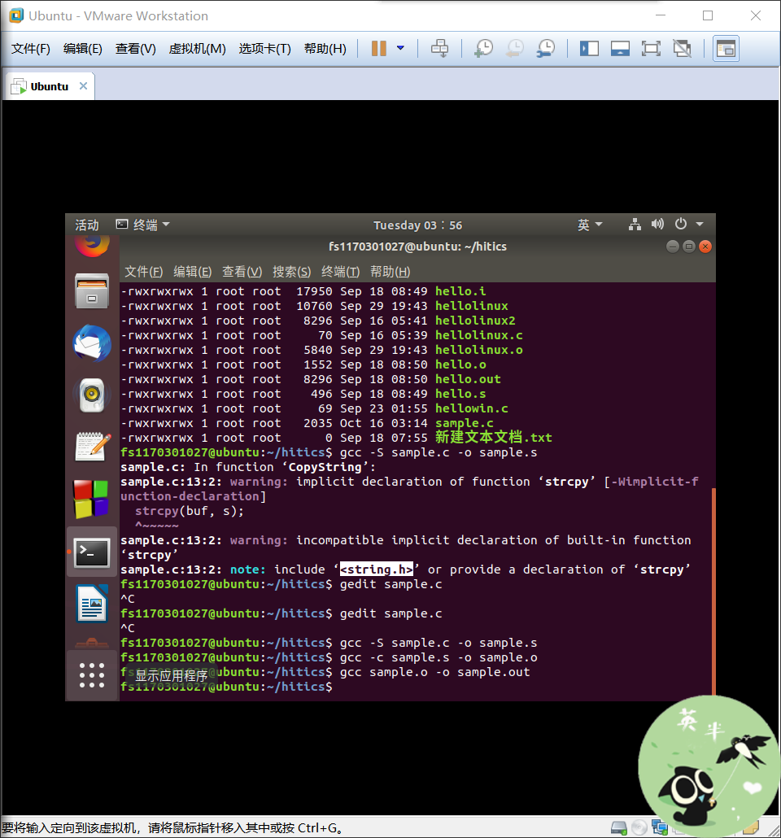

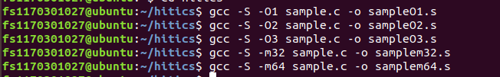
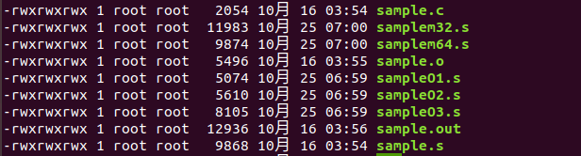
比较不同编译选项下生成的汇编语言代码，发现从-O1开始相比-O有优化，而后依次优化程度加深，就copystring段代码来说，下面两幅图是有优化和没优化的区别，当然这种优化并不仅仅表现在代码行数上，不同的优化选项其代码的执行效率上也有很大不同，同时可读性也不一样；而且并不是每一个优化都会缩短代码行数，
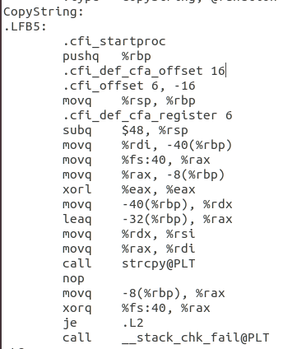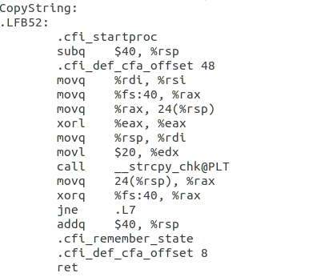

而-m32和-m64有明显的不同，从精简角度来看的话-m64生成的代码更简洁，醒目，但是其最大的不同还是在寻址上，对于寄存器的间接寻址，好像二者方式相同，定位的寄存器却不一样，似乎看上去-m64生成的汇编语言代码可读性更强。。以上是我个人的见解。。
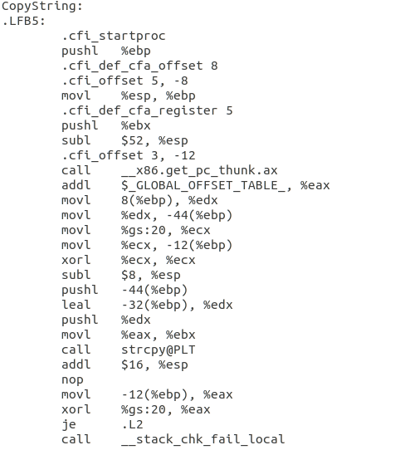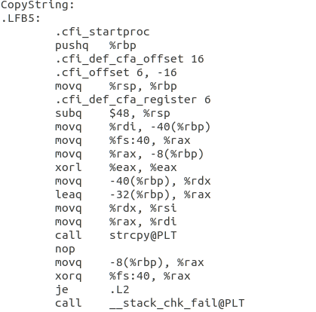

（b）汇编语言代码及各段对应关系：
如下是我用objdump将sample.out反汇编重定向到文本文件中，之后打开的txt文件中，各个函数之间的对应关系十分明朗。
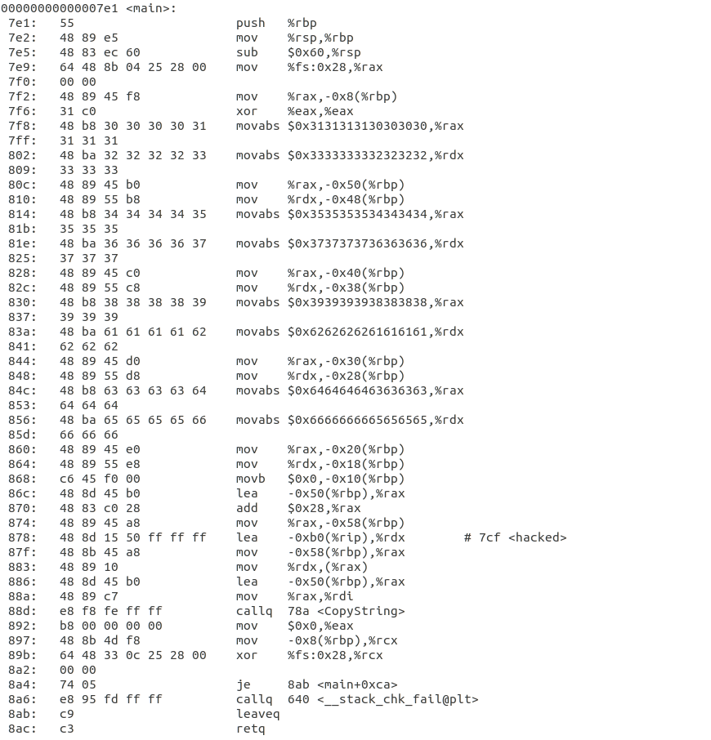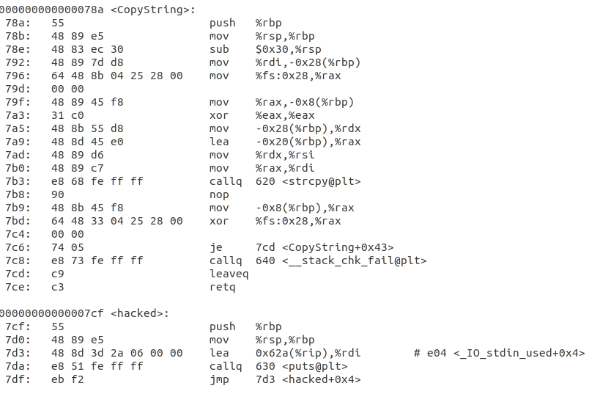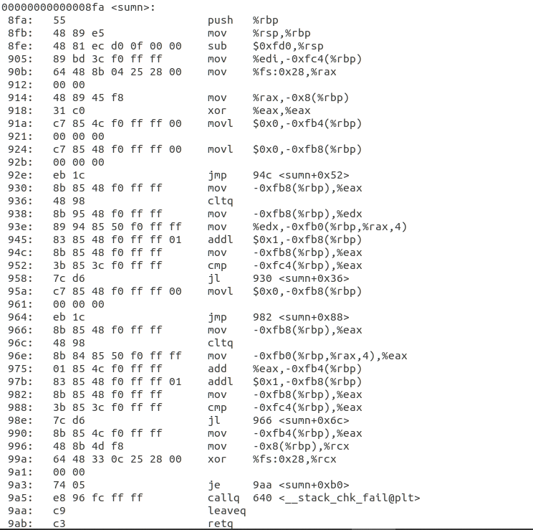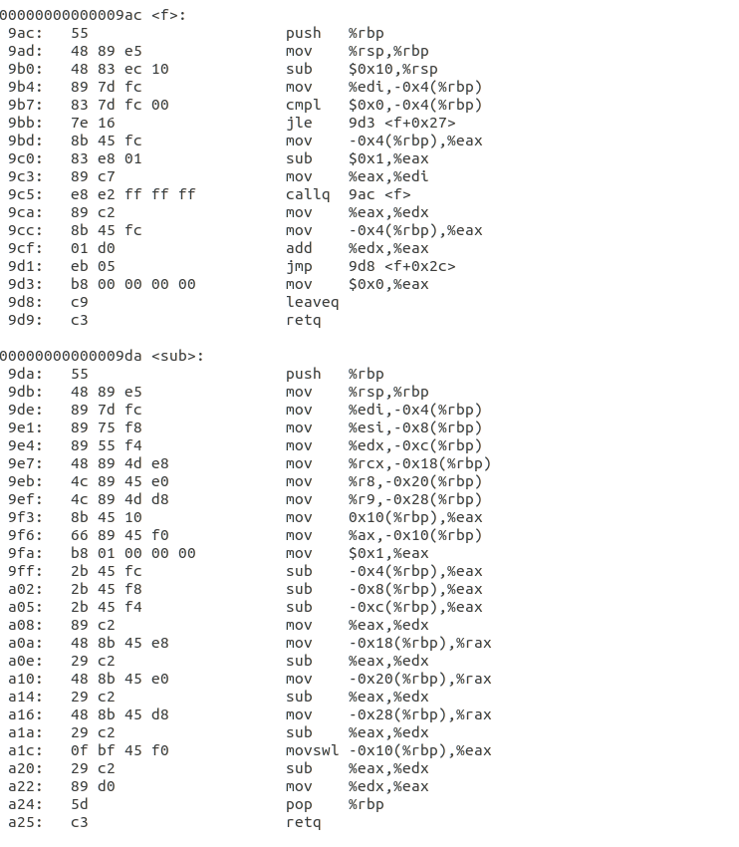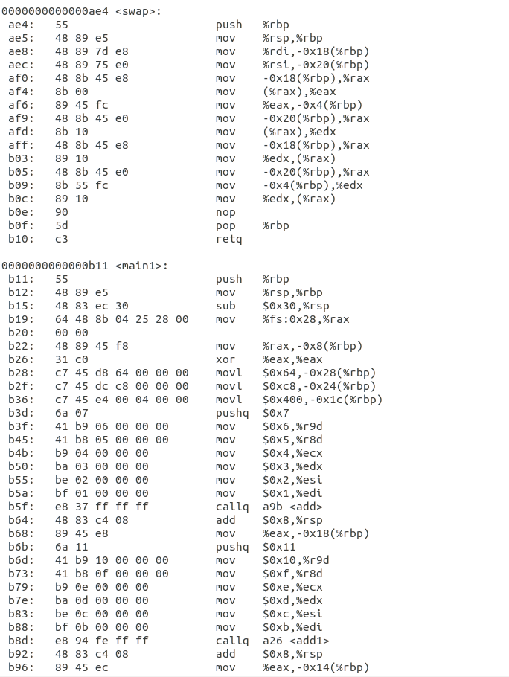

第2章 实验环境建立

2.1 Ubuntu下CodeBlocks反汇编（10分）
CodeBlocks运行hellolinux.c。反汇编查看printf函数的实现。
要求：C、ASM、内存(显示hello等内容)、堆栈（call printf前）、寄存器同时在一个窗口。

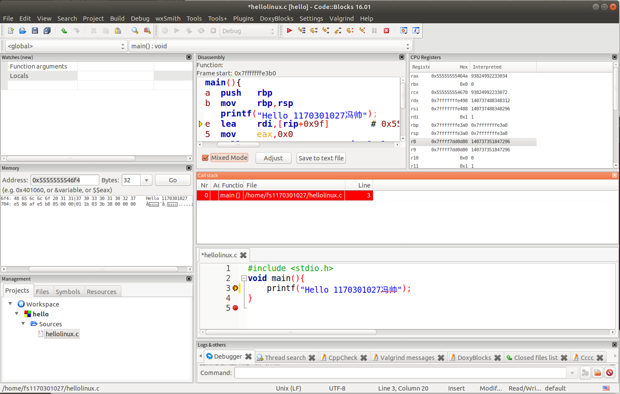

图2-1 Ubuntu下CodeBlocks反汇编截图

2.2 Ubuntu下EDB运行环境建立（10分）
用EDB调试hellolinux.c的执行文件，截图，要求同2.1

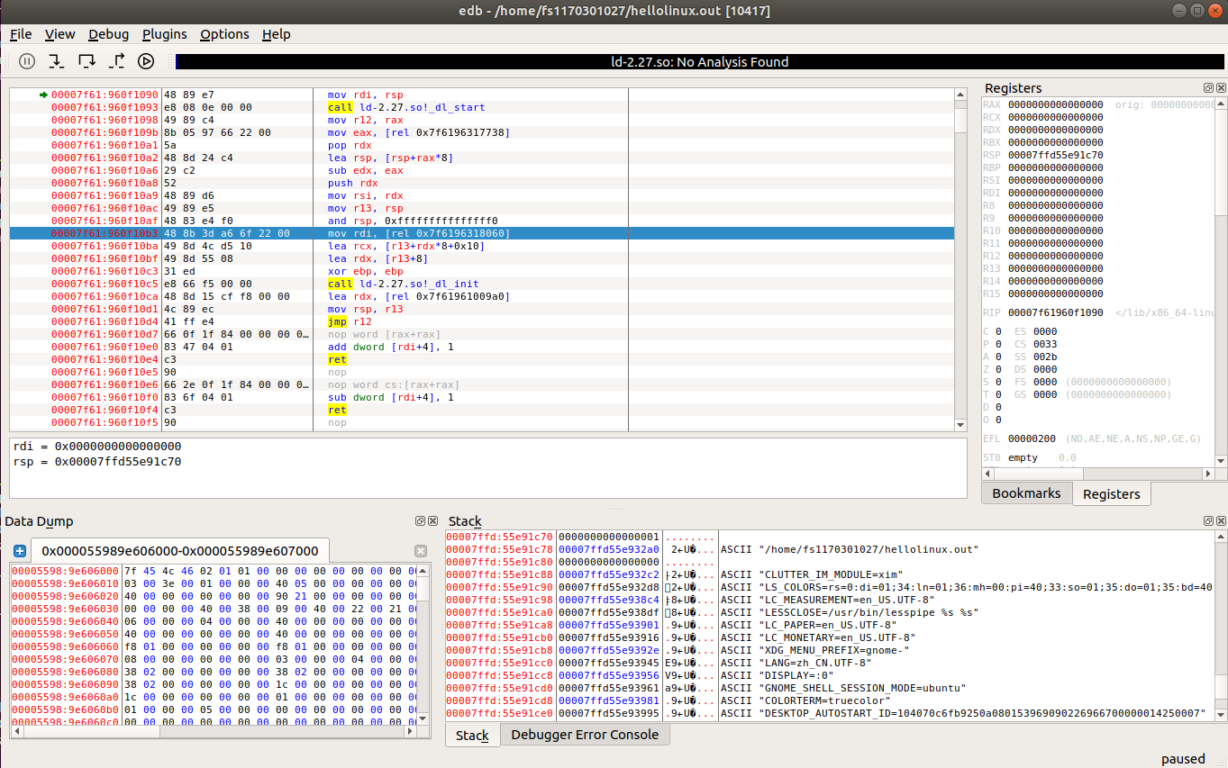

图2-2 Ubuntu下EDB截图

第3章 各阶段炸弹破解与分析
每阶段15分，密码10分，分析5分，总分不超过80分

3.1 阶段1的破解与分析
密码如下：Wow! Brazil is big.
破解过程：
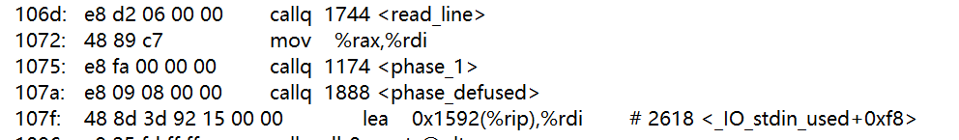
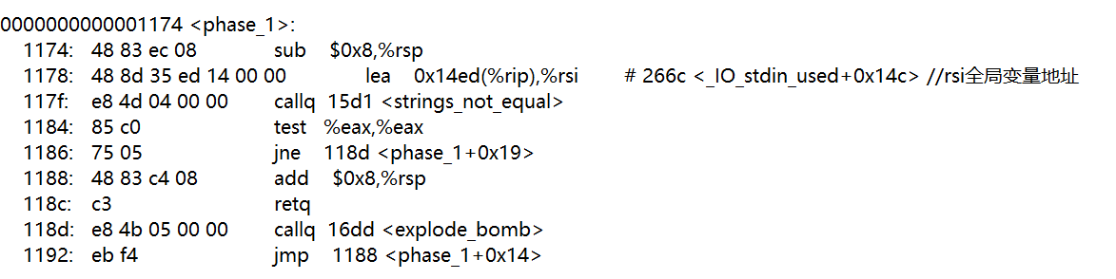
第一阶段破解一个字符串

分析了bomb.c程序构成之后，到反汇编中查找到main函数，对应先找到phase1的地址，对应可以看到在117f调用strings_not_equal函数之前，将寄存器rsi（第二个参数）的地址做了偏移，也就是指向了0x14ed（%rip），因而判断，这个地址指向了需要破解的字符串，因而进入到gdb中实际操作了一遍并定位1178行偏移后地址得到破解结果
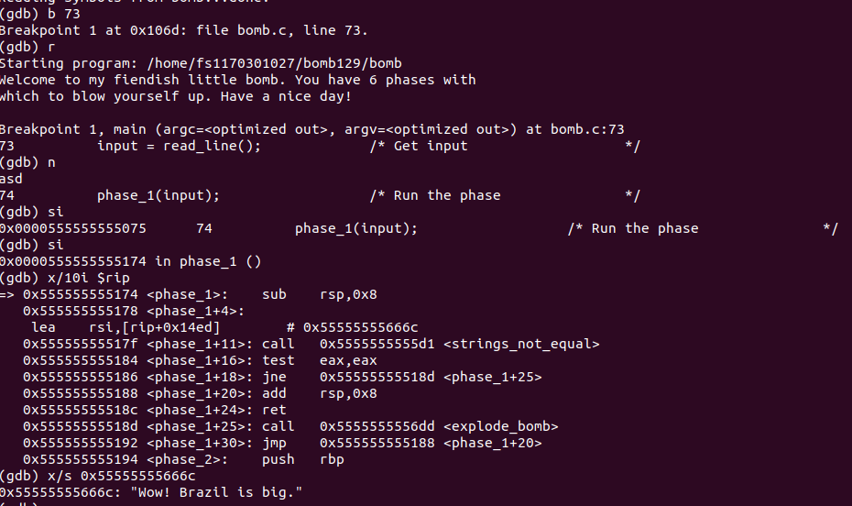

3.2 阶段2的破解与分析
密码如下：0 1 1 2 3 5
破解过程：
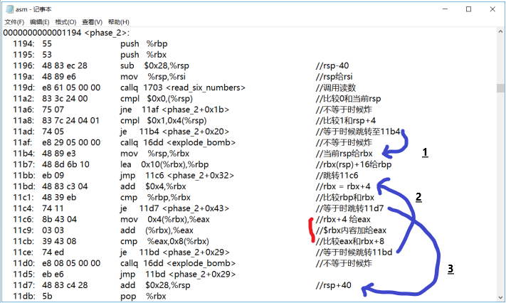
刚开始看的时候没什么感觉，只感觉冗长，读不懂，后来查完了汇编指令之后就一个一个把注释都写上了，可以看到在phase2处理过程中有一个read_six_numbers的调用过程，所以猜想，可能sercet2是要输入六个数，当老师实验课上演示的时候细看了一下没想到真的是六个整数。
后来分析，可以看到在1196行将寄存器rsp的地址减了四十，想到应该是留出来位置存放数据，那么在11a2行比较立即数0和rsp就相当于在比较录得第一个数据了，再往后又比较立即数1,和rsp+4【一个int占4个】，正好代表比较1和第二个录的数据，由此确定了前两个数是0,1
可以看到在11ad行上边是判断，此句代表等于时跳转到11b4（跳转1），跟随之后发现11b4行代表把rsp给了rbx，而后把rbx+16给了rbp，先看11c1中的比较可知此为循环结束的判断标志，因为rbp=rbx+16指向的是录入的最后一个数也就是第六个数；而中间的跳转至11c6代表进入循环，跟踪红色部分发现这是一个算法：
eax = rbx+4（后一个数）
eax = eax + rbx（后一个数加前一个数）
eax ？= rbx + 8（后两个数）
等于的时候继续循环（跳转2，使得rbx指向下一个数直到最后一个数使得条件成立退出循环进入跳转3），不等于时候退出循环并爆炸
因而由前两个数0，1可以推出
前一个数 当前数 后一个数
- + 1 = 1
1 + 1 = 2
- + 2 = 3
2 + 3 = 5
得出结果0 1 1 2 3 5
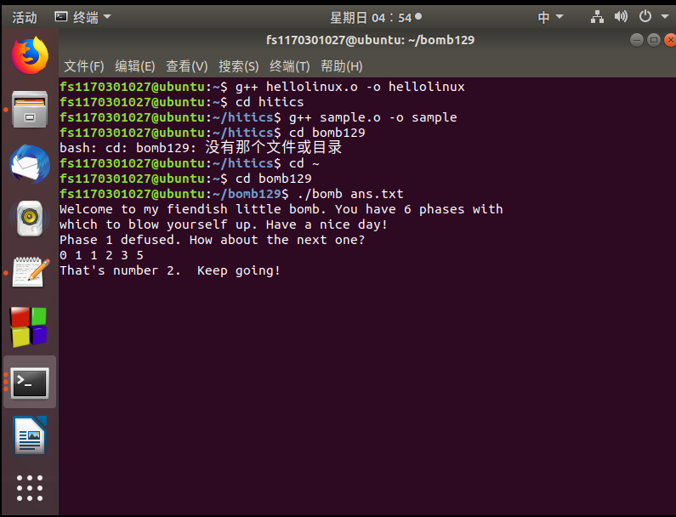

3.3 阶段3的破解与分析
密码如下：4 0（5 -473或3 -473或2 221或 1 -219）
破解过程：
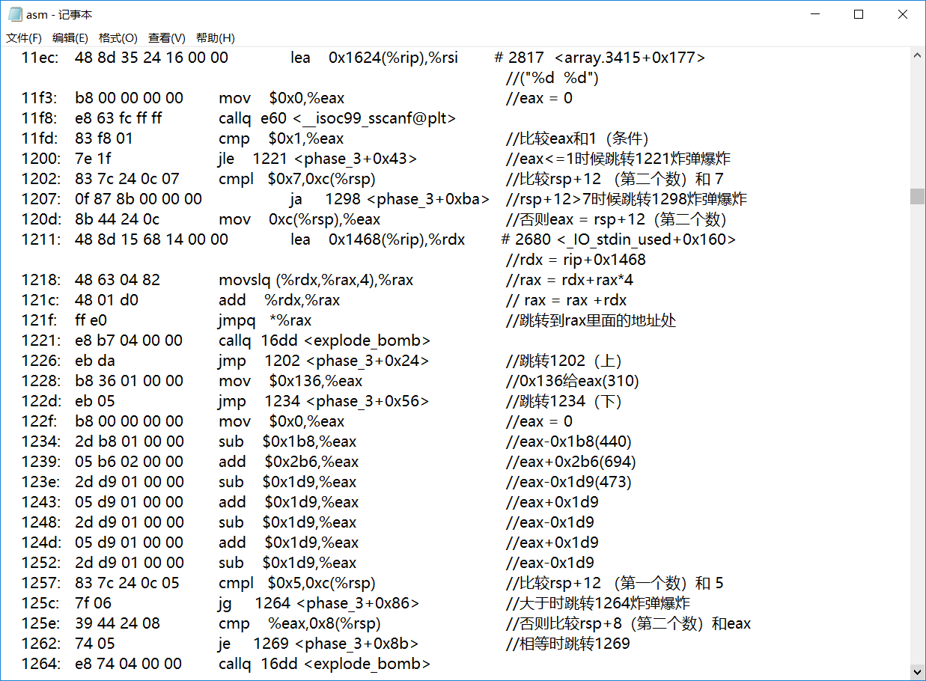
因为之前怎么都没想法就把注释都打上了，，然而没什么用，接下来是在edb中调试过程
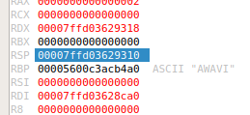
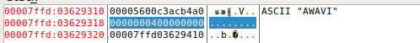
这两个截图是我输入之后，汇编程序中调用scanf函数之后的结果，我的数据是4 、0，可见在十六进制表示时rsp(310)+8存储第二个数据0，【这个点我想了半天，之前相反了，后来反应过来栈顶减18分配的空间，应该倒过来放】，rsp+12存储第一个数据
而且后来看到，cmp dword[rsp = 0xc],7(a202)行的时候，意识到是在比较第一个数，只有比7小的时候炸弹才不会被引爆
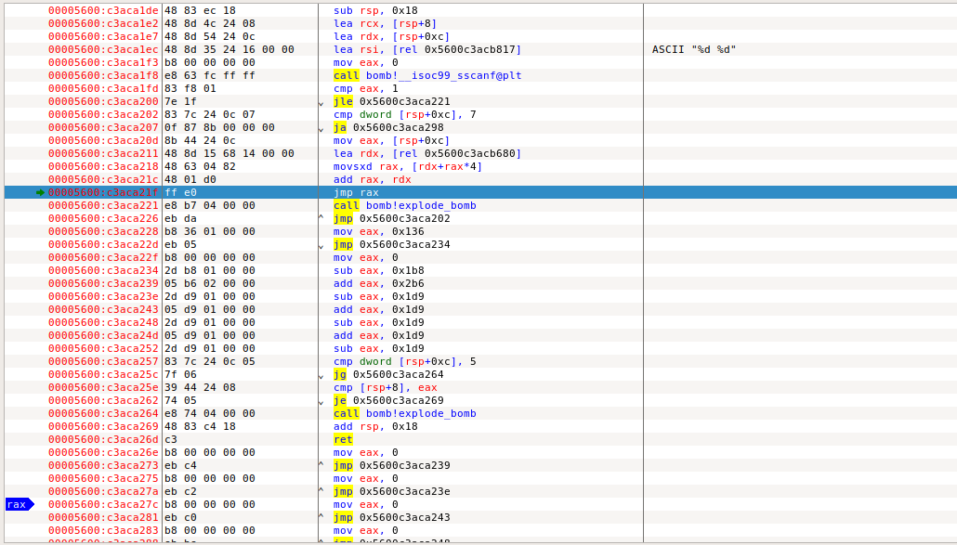
继续运行，运行至此行时候，可以看到接下来要跳转到rax所在行
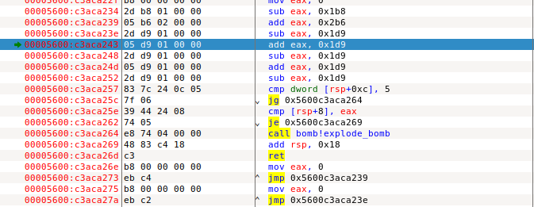

跳转过上一步之后，返回到，当前所在行，之后就是加减0x1d9，直至a257行，相当于未增未减，eax还是在跳转rax行时候赋给的0x0
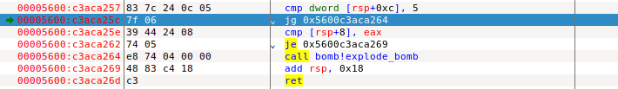
最后这几行其实是在判断第一个数小于五不，第二个数等于eax不，由此看出4和0正好通过了，然而其实分析跳转rax行其实和当时rax中存储的地址有关，而当时的rdx是由第二个数决定的，所以我判断答案可能不唯一，所以如果我能把炸弹全破解我想回来把第一个数为0~3的情况试出来。如果不对也算是一个验证。

3.4 阶段4的破解与分析
密码如下：11 18
破解过程：
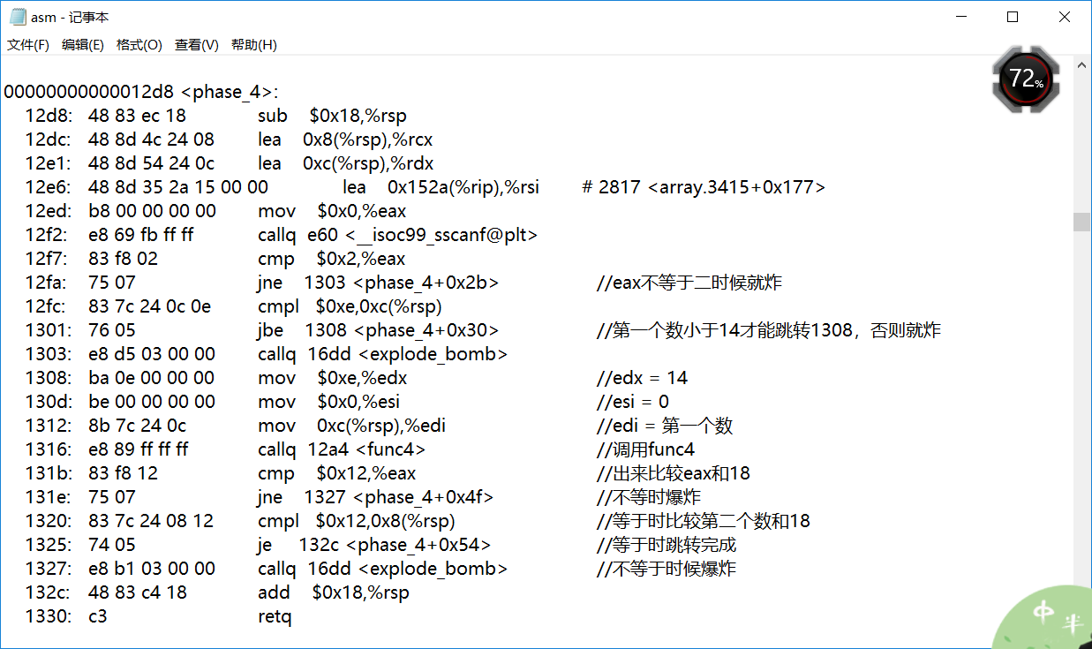
首先分析阶段四，写完了注释之后我发现，1301行要求第一个数要小于14才能进入程序中，并且在该阶段程序最后1320行处比较了第二个数和18，要求两者相等，所以我初步判断第一个数不超过14 ，第二个数等于18。
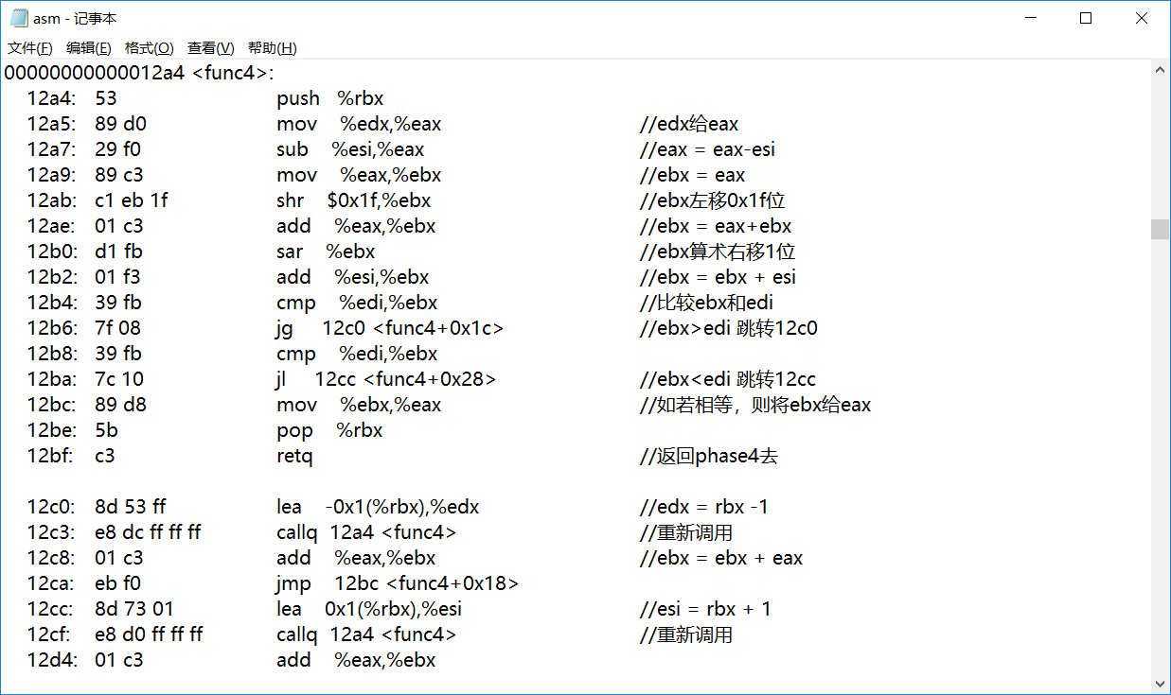
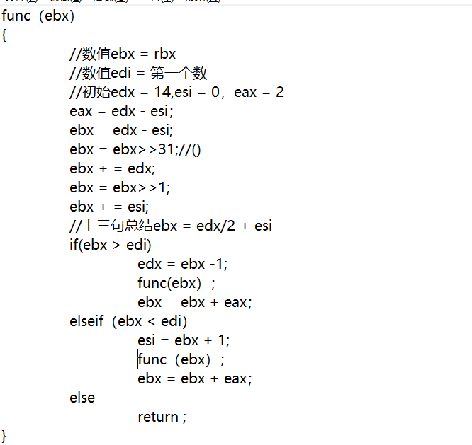
上述是我把func4分析了一下递归的过程，但是我确实看不懂，所以就按着那个大致写了一下C语言代码，因为我有第一个数小于14的结论，所以下面几幅图就是我自己用codeblocks对比汇编语言调试好多遍最终的出来的相对差不多的C语言代码实现，结果跟密码一样、、

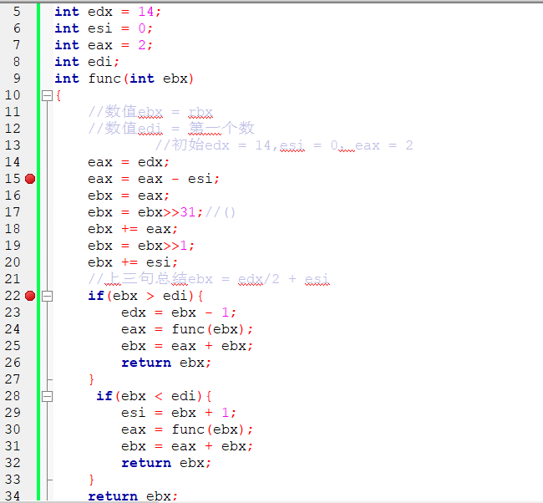
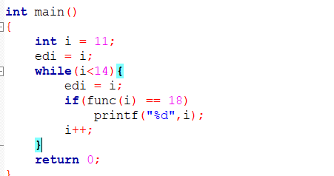
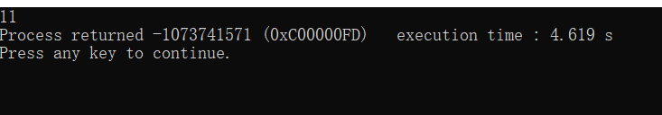

3.5 阶段5的破解与分析
密码如下：abcdhn（答案不唯一）
破解过程：
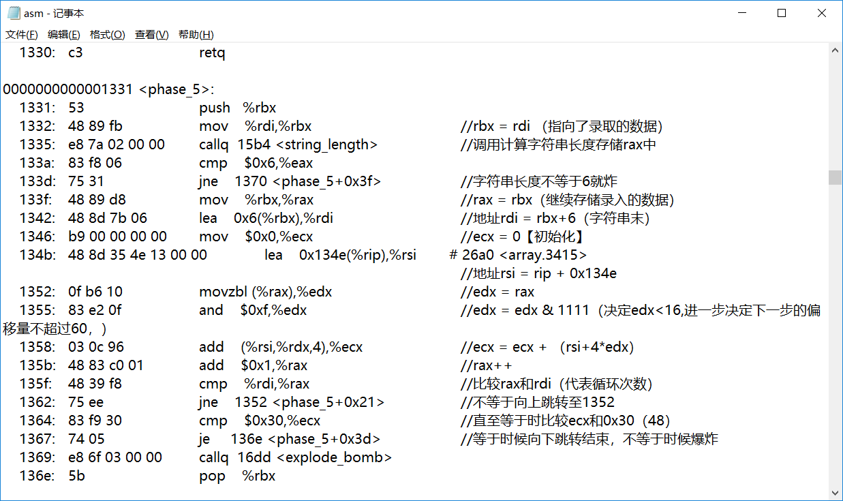
刚编辑完注释时候可以看到第一个炸弹爆炸的点在字符串长度上，所以可以判断这时候后录取的数据是字符串，而且长度必须等于6才能往下进行。
分析汇编语言，可以从第134b行看到，rsi指向了一个未知地址，跟踪查看发现，该寄存器变量存储了一系列数据，而分析到1355和1358行的时候，发现，这些数据是有用的，索引到的偏移量是不超过60（4*15，由于0xf相与只能留下模十六的余数）的也就相当于0x40，也就对应a0到e0之间的数，而偏移量是4的倍数也代表着这些数据正好对应了模16的15的余数，
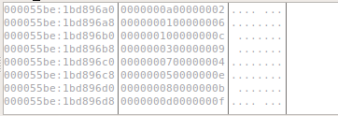
记录下来分别是
0 1 2 3 4 5 6 7 8 9 10 11 12 13 14 15
0x
2 a 6 1 c 10 9 3 4 7 5 e 8 b f d
而继续分析程序看到，在135f和1362行意思是用地址自增后的rax和rdi（字符串末地址）比较，因而分析出，要将六个字符全部加一遍才算完，后来看到1364行要将ecx和0x30比较，所以六个数据分成三个十六来加是很自然的，因而也能判断出密码并不只有唯一一个，我选择a和6,1和f，c和4，对应的余数是1,2，3,4,8,e,如下在edb中直接表示出来了。。然后通过了
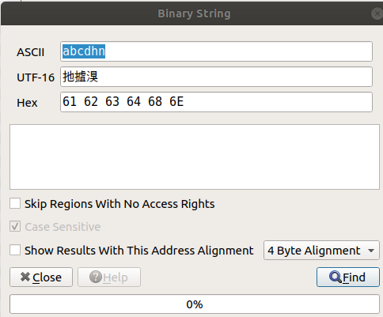
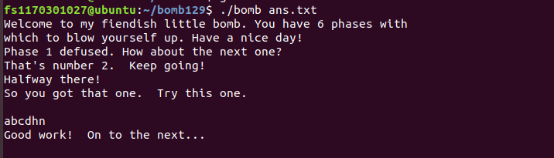

3.6 阶段6的破解与分析
密码如下：2 4 1 5 6 3
破解过程：
好吧还是和上边一样，我把九十九行代码都注释上了，然而完全看不懂，然后我在edb中调试时候才能看得懂点一块一块的，如下一幅图是判断输入的数据是否大于零小于等于六而且要互不相等，否则就炸，还有一幅图是判断之后所有的数据对7取补，也就是用7去一个一个减这些数据，然后代替原数据。
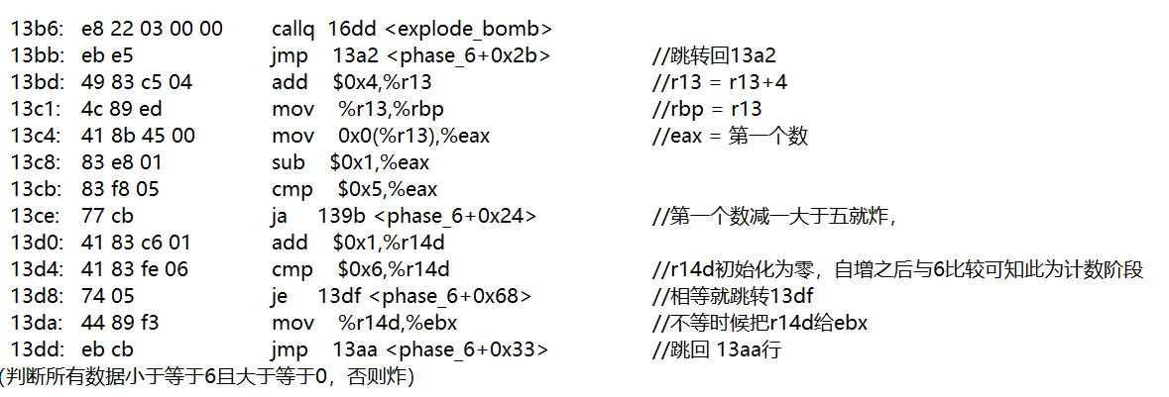
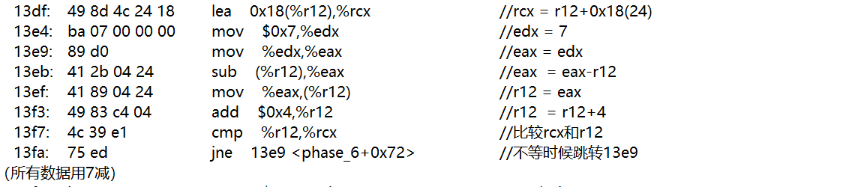
运行到底部的时候发现有些套路。。
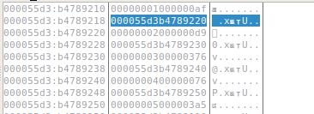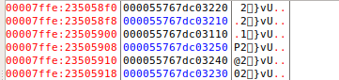
上边这两幅图是我跟踪栈顶指针附近发现的，我的测试数据是
5 6 1 2 3 4
用7处理之后
2 1 6 5 4 3
分别对应rsp（58f0）以及接下来的5个指针，对应进去发现每一个指针所代表的地址都有一个数值与之对应
用三位尾数表示地址指针可表示为
- 1 6 5 4 3
- 210 110 250 240 230
d9 af 323 3a5 76 376

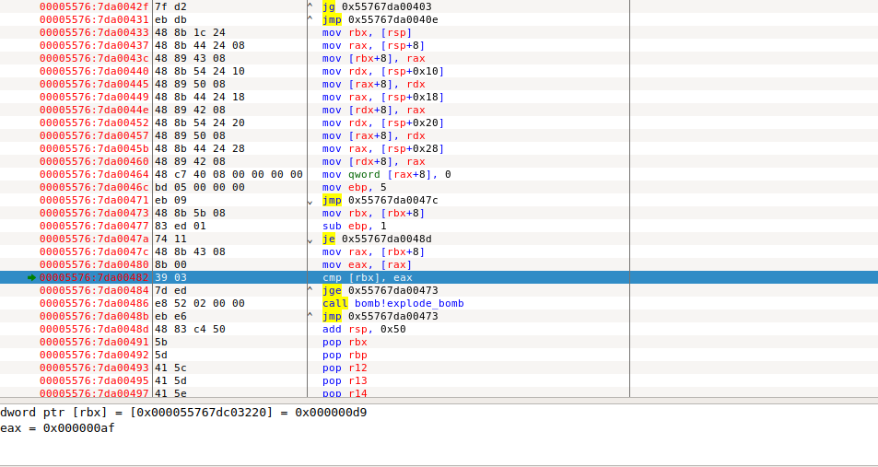
然后如上这幅图试运行到该阶段底部的形式，可以看到鼠标指向的这条指令是在说比较两个指针指向的数据，必须大于才能接着比较，自然而然想到将指针指向的数据从大到小排序。而图中表示的正好是栈顶开始的依次比较，也就是从第一个数开始要求前一个数对应的数大于后一个数对应的数因而排序
d9 af 323 3a5 76 376（数值）
3a5 376 323 d9 af 76（排序）
- 3 6 2 1 4（对应7-x）
2 4 1 5 6 3（对应x）
即为密码
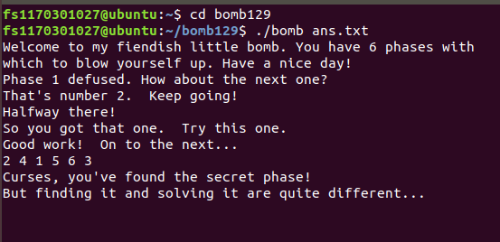

3.7 阶段7的破解与分析(隐藏阶段)
密码如下：1（DrEvil触发，其余答案有36,8,6）
破解过程：
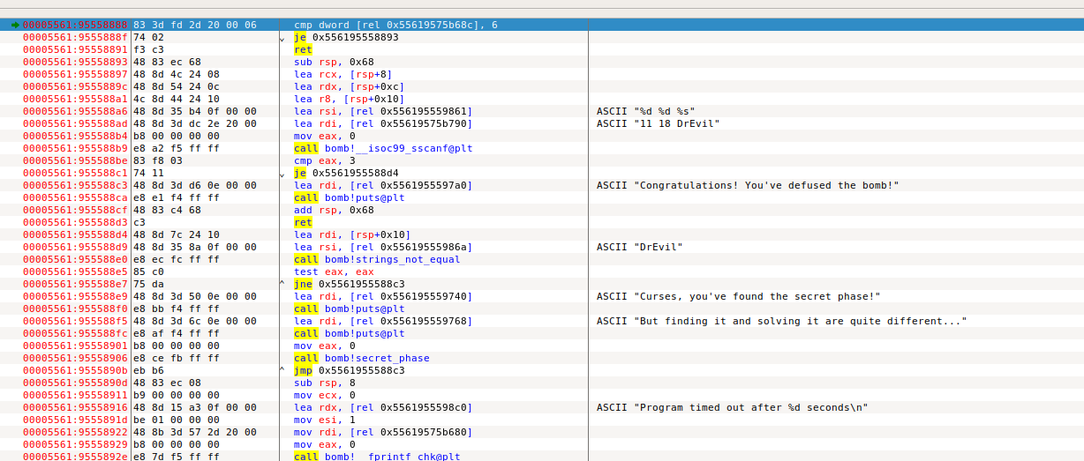

没什么头绪，但是第一次运行的时候并不知道什么断点什么的，当时就运行到一处看到DrEvil，然后抱着试一试的心态就输入了，发现从第六个破解之后出现了隐藏环节，所以我就在edb中第六phase的defuse按F7点进去了，好像印证猜想了，而且第一行的比较是相等的，说明了破解了所有阶段才能运行把隐藏阶段引出的代码，中间的
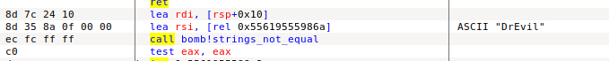
无疑是验证了隐藏字符串答案正确性
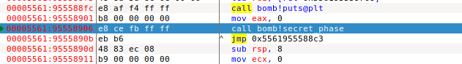
从此处进入隐藏环节，发现能够跳入到func7中，而此是个递归程序。
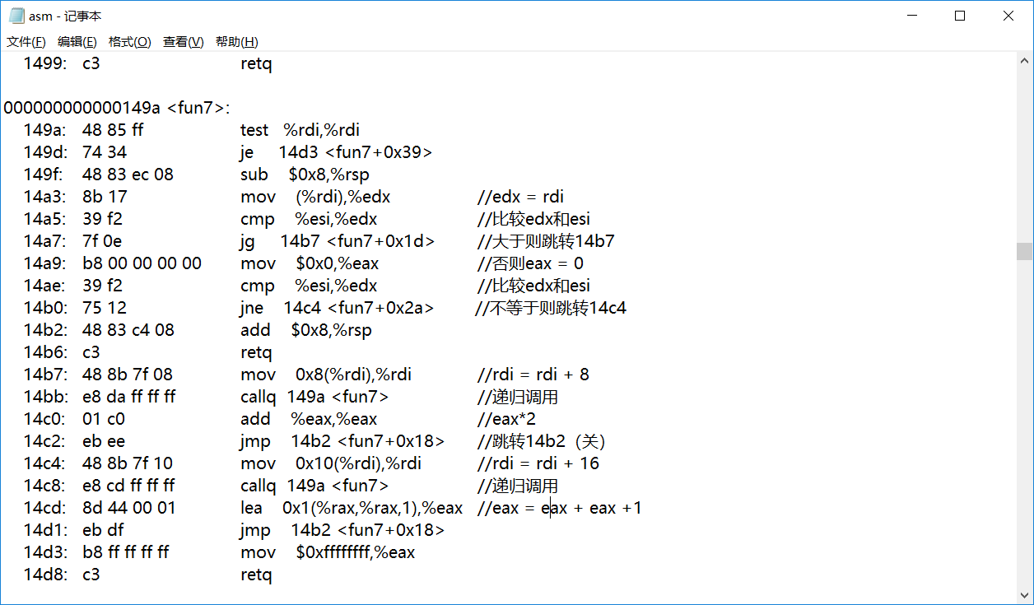
大致意思就是这样，具体各种寄存器的值还得进edb中看，最后直接运行发现edi的值更新为0x24 ，0x8，0x6,0x1分别和读取的数做比较，不等于进入递归等于向下运行，,等于则运行通过，因而答案不唯一，上述均为答案。有点侥幸

第4章 总结

4.1 请总结本次实验的收获
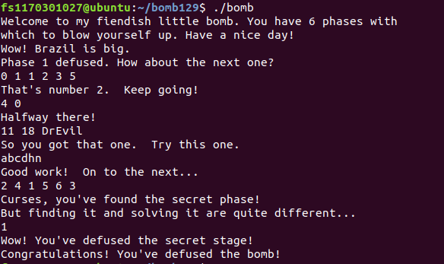
感觉对汇编语言理解加深了，好多语句都能读懂了。。做的时候不停百度不停翻ppt，现在感觉一扫阴霾，注释写多了，我感觉现在短一点的phase应该可以不用edb和gdb分析了，感触颇深。

4.2 请给出对本次实验内容的建议
没什么更好的建议，感觉很棒了

注：本章为酌情加分项。

参考文献

为完成本次实验你翻阅的书籍与网站等
[1] 林来兴. 空间控制技术[M]. 北京：中国宇航出版社，1992：25-42.
[2] 辛希孟. 信息技术与信息服务国际研讨会论文集：A集[C]. 北京：中国科学出版社，1999.
[3] 赵耀东. 新时代的工业工程师[M/OL]. 台北：天下文化出版社，1998 [1998-09-26]. http://www.ie.nthu.edu.tw/info/ie.newie.htm（Big5）.
[4] 谌颖. 空间交会控制理论与方法研究[D]. 哈尔滨：哈尔滨工业大学，1992：8-13.
[5] KANAMORI H. Shaking Without Quaking[J]. Science，1998，279（5359）：2063-2064.
[6] CHRISTINE M. Plant Physiology: Plant Biology in the Genome Era[J/OL]. Science，1998，281：331-332[1998-09-23]. http://www.sciencemag.org/cgi/ collection/anatmorp.

